“ADC 한계 넘는 혁신 창출”…한미, 차세대 항암 모달리티 첫 선
<종양미세환경을 표적하는 저분자 약물 접합체(SMDC)>

한미약품, 미국 Discovery on Target 2026서 신약 연구 결과 구연 발표
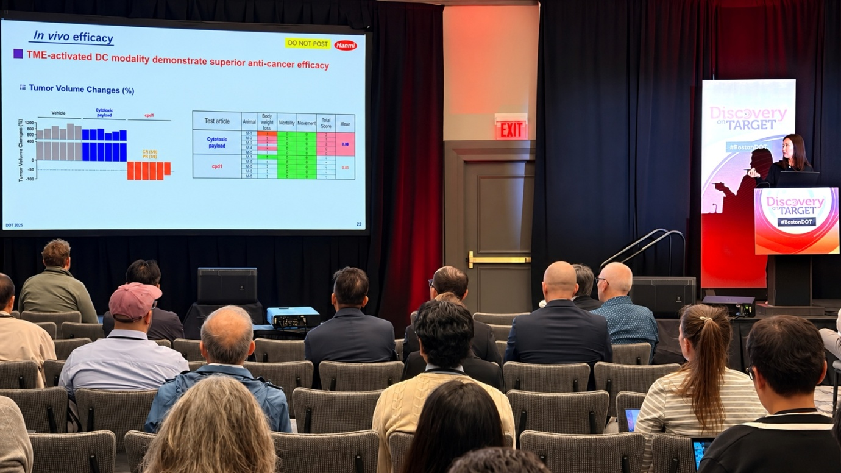
FAP 표적 SMDC로 ‘종양미세환경’ 공략…글로벌 항암 기술 경쟁력 확대
<사진> 한미약품 미래성장부문 변주연 팀장(이사)이 지난달 29일(현지시간) 미국 보스턴에서 열린 Discovery on Target 2026에서 차세대 항암 모달리티로 개발 중인 ‘섬유아세포 활성화 단백질(Fibroblast Activation Protein, FAP)을 표적하는 저분자 약물 접합체(Small-Molecule Drug Conjugate, SMDC)’의 연구 결과를 구연 발표하고 있다.

(2026년 10월 6일) 한미약품이 기존 항체 약물 접합체(ADC)의 한계를 넘어 종양미세환경(Tumor Microenvironment, TME)까지 치료 범위를 넓힐 수 있는 혁신적인 차세대 항암 모달리티를 처음 공개했다.

비만 등 대사질환 분야 신약 외에도 기존 암 치료의 패러다임을 바꾸는 차세대 모달리티 분야로 연구 영역을 확장하고, 글로벌 신약 경쟁력을 한층 끌어올릴 미래 성장 동력을 확보해 나가고 있다는 평가다.

한미사이언스 핵심 사업회사 한미약품은 지난달 28일부터 1일까지 미국 보스턴에서 열린 글로벌 학회 ‘디스커버리 온 타깃(Discovery on Target) 2026’에서 차세대 항암 모달리티로 개발 중인 종양미세환경 내 섬유아세포 활성화 단백질(Fibroblast Activation Protein, FAP)을 표적하는 저분자 약물 접합체(Small-Molecule Drug Conjugate, SMDC)의 연구 결과를 구두 발표했다고 6일 밝혔다.

최근 제약바이오 업계에서는 ADC가 암세포 표면에 발현하는 종양연관항원(Tumor-Associated Antigen, TAA)을 표적으로 약물을 전달하는 방식으로 주목을 받았다.

다만 ADC는 약 150 kDa 이상의 큰 분자 크기로 인해 종양 조직 내부로 침투하는 비율이 극히 낮아 약물 분포에 한계가 있다. 특히 암연관섬유아세포(Cancer-Associated Fibroblast, CAF)와 세포외기질(Extracellular Matrix, ECM)이 밀집된 종양미세환경에서는 약물의 확산과 암세포 접근성이 제한될 수 있다.

한미약품은 이러한 한계를 보완할 수 있는 신약 개발 전략으로 상대적으로 분자 크기가 현저히 작은 SMDC에 주목했다. 특히 SMDC의 종양 조직 및 종양미세환경 침투 특성을 극대화할 수 있는 표적으로 FAP을 선정했다.

FAP은 종양미세환경을 구성하는 CAF에서 높게 발현되는 단백질로, 대부분의 정상 성인 조직에서는 발현이 제한적인 특징이 있다. 반면, 폐암, 연부조직육종 등을 포함한 ADC의 감수성이 낮은 질환군인 췌장암 및 대장암 등의 소화기 고형암에서 FAP 단백질의 높은 발현이 관찰된다.

한미약품은 차세대 신약 발굴 플랫폼인 ‘DNA-Encoded Library(DEL) 스크리닝 기술’을 활용해 FAP에 선택적으로 결합하는 완전히 새로운 구조 계열의 저분자 화합물을 발굴했으며, 이를 기반으로 세포독성 약물을 접합한 SMDC 모달리티를 개발했다.

이 신규 모달리티는 혈액 속에서는 안정적으로 유지되다가 종양미세환경에만 특이적으로 활성화되는 링커를 결합해 약물이 종양 부위에서 효과적으로 작용할 수 있도록 개발됐다.

이번 학회에서 한미약품이 발표한 전임상 연구에서는 FAP 발현 세포주를 이식한 마우스 모델에서 SMDC 모달리티의 우수한 항암 효능이 확인됐으며, 특히 췌장암 동소이식 마우스 모델에서도 강력한 종양 성장 억제와 생존기간 연장 효과가 관찰됐다.

한미약품 관계자는 “SMDC 모달리티는 개별 암세포에 존재하는 특정 항원의 발현 여부에 의존하는 기존 ADC와 달리, 다양한 암종에서 공통적으로 형성되는 종양미세환경의 CAF에서 발현하는 FAP을 표적해 약물을 전달할 수 있다는 점에서 차별화된다”며 “이를 통해 암세포 자체를 직접 표적하는 기존 접근에서 나아가, 종양을 둘러싼 미세환경까지 치료 범위를 확장할 수 있는 혁신적인 항암 모달리티로서의 가능성을 확인했다”고 말했다.

해당 내용은 오는 10월 6일에서 8일까지 미국 텍사스 MDACC(MD Anderson Cancer Center)에서 개최되는 ‘Nature Conference - Next Generation Cancer Therapeutics’에서 동일하게 구두 발표된다. <끝>
■ 자료 문의 : 장진혁 차장 (02 410 0429)

